Конспект беседы о рыбах

Цель:
уточнить знания детей о рыбах, об их внешнем виде, защитной окраске, повадках и местах обитания, способствовать закреплению полученных знаний о рыбах;

Задачи:
расширять знания детей о взаимосвязях в природе; развивать у детей связную речь посредством беседы о рыбах, логическое мышление, творческое воображение; активизировать и обогащать словарь ребёнка; воспитывать интерес к изучению природы, бережное отношение к рыбам, ко всему живому на Земле.

Словарная работа:
плавники, мальки, чешуя, аквариум, камбала, жабры, сом, щука, карась, ёрш, акула, икра.

Предварительная работа:
рассматривание иллюстраций с изображением разных видов рыб, наблюдение за рыбками в аквариуме, беседы о рыбах, о бережном отношении к жителям водоёмов.

Оборудование:
рыбки — жетоны, иллюстрации с изображением Русалочки, кораблика, краба, лягушки, энциклопедия с иллюстрациями рыб, запись звуков «Журчание ручья», «Шум моря»).

Ход беседы:
Организационный момент.
Улыбнитесь друг другу, сядьте красиво.
Руки на месте!
Ноги на месте!
Локти у края!
Спинка прямая!
Кто из вас любит приключения? Мы отправляемся в увлекательное путешествие, а на чём, вы узнаете, отгадав загадку:
Ходит город — великан на работу в океан. (Корабль).
Отправляемся на красивом сказочном корабле. У нас в гостях сегодня Русалочка. Она покажет нам дорогу в страну интересных созданий.
Кто живёт в этой стране, вы узнаете, отгадав загадку:
Блещет в речке чистой
Спинкой серебристой.
У родителей и деток
Вся одежда из монеток.
Кто живёт в этой стране? (Рыбки).
Отправляемся в путь. Дорога наша трудна и опасна, поэтому мы должны сидеть тихо и слушать очень внимательно.
А кораблик наш тем временем подплывает к первой остановке.
1 остановка «Встреча с умным крабом».
Крабик нам расскажет всё, что знает о своих соседях — рыбах.

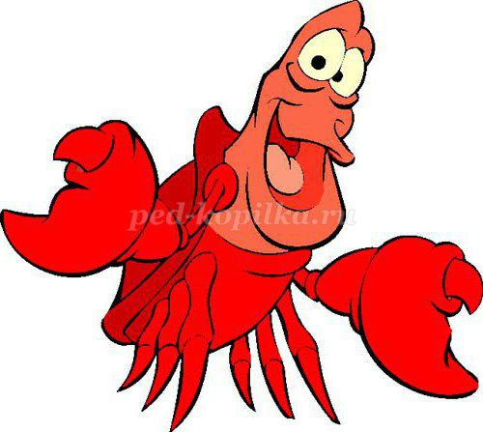

Рыбы очень хорошо приспосабливаются к разным условиям. Благодаря этому они сумели заселить моря и океаны, реки и озёра, пруды и ручейки. А каких рыб вы знаете? (Ответы детей).
У многих рыб хорошее зрение, но у них нет век. Они даже спят с открытыми глазами.
Всем животным необходим отдых, однако по внешнему виду некоторых из них невозможно сказать, спят они или нет.

Подобные трудности наблюдаются, к примеру, с рыбами. Даже во время сна их глаза остаются открытыми, что зачастую смущает людей, и они думают, что рыбы не спят.
Как спят костные рыбы
Рыбы ложатся на грунт или водоросли, замирают брюшком кверху или перпендикулярно дно.
Однако стоит сделать резкое движение или включить свет, как рыбы в аквариуме вновь начинают плавать, как ни в чем не бывало. Сон всех рыб очень чуткий. Большинство видов выбирают для сна тихое укромное место, однако у всех есть свои привычки.
К примеру, треска может улечься боком на дно. 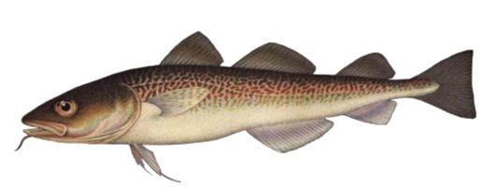

Сельдь – повиснуть в толще воды головой вниз.
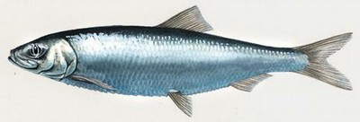

Камбала – зарыться в песок.
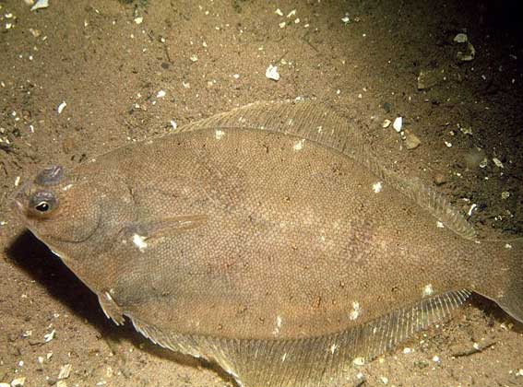
Яркая тропическая рыба-попугай – большой оригинал.
Готовясь ко сну, она сооружает вокруг себя кокон из слизи, который, по всей видимости, не дает хищникам обнаружить ее по запаху.
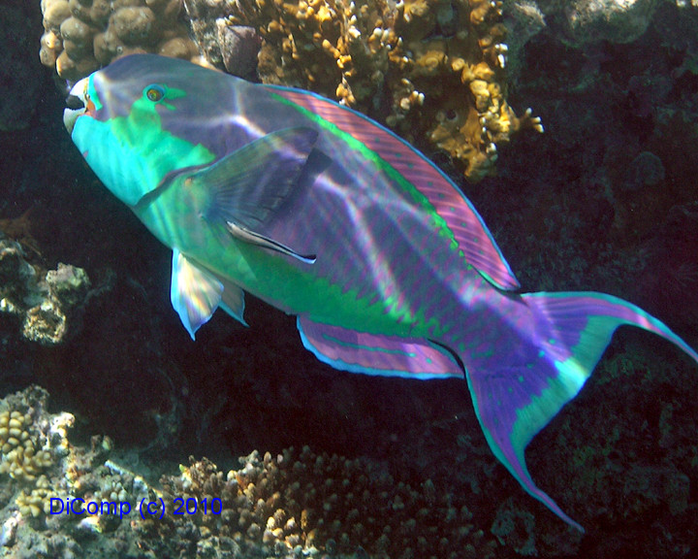
У большинства рыб глаза расположены по обе стороны от головы, причём рыба умеет видеть каждым глазом по отдельности: она видит сразу и перед собой и над собой, и сзади, и под собой.

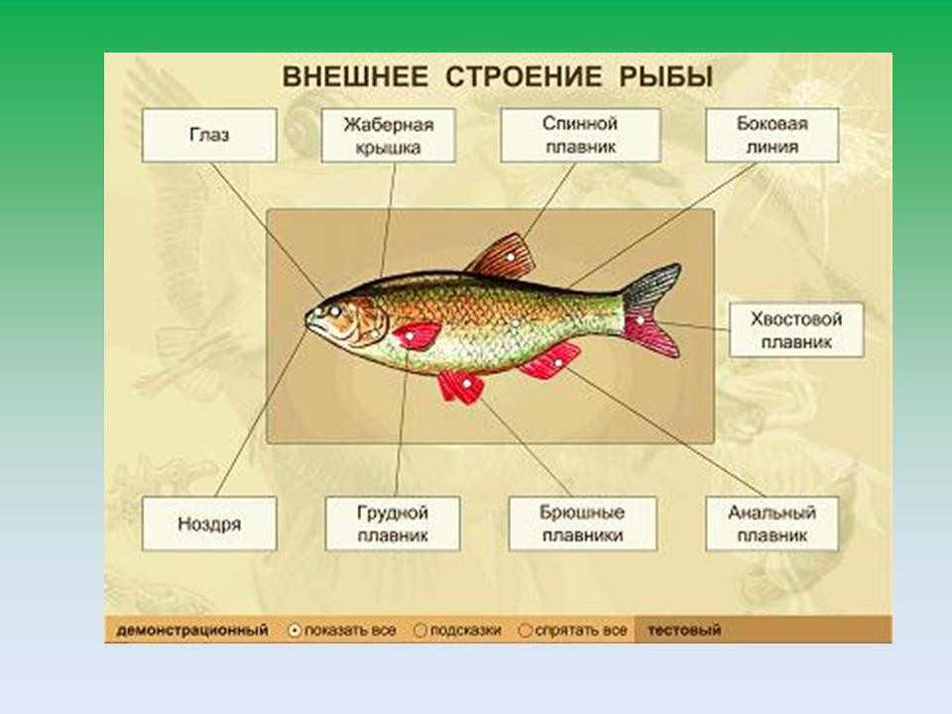
Кто может ответить, как передвигаются рыбы? Большинство рыб плывёт вперёд, волнообразно изгибая тело. Двигаться им помогают плавники: хвостовой и боковые
Рыбки умеют хорошо прятаться, в этом им помогает их окраска. Они могут притаиться у камня или у водорослей так, что их будет совсем не видно.
Как и люди, рыбы могут дышать. Когда рыба глотает воду, вода проходит через жабры. Жабры поглощают кислород и затем выталкивают воду через наружные щели позади глаз.
Рыбе легче плавать, если её тело имеет продолговатую форму, но иногда встречаются такие интересные рыбы, что их и описать сложно.

У рыбы — меч верхняя челюсть похожа на меч.
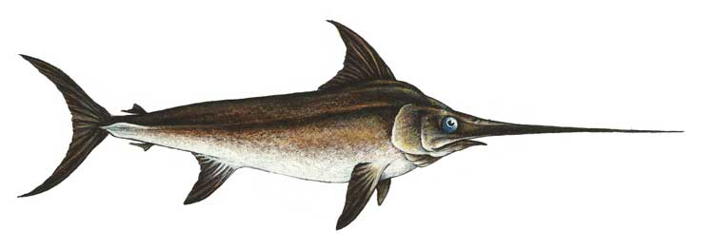

Тело рыбы — сабли напоминает саблю.

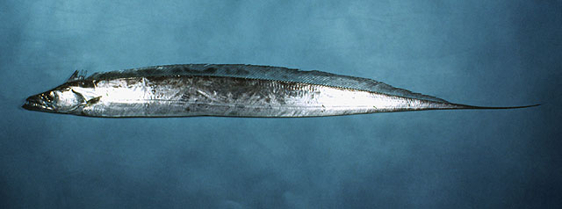
А у нож — рыбы, как вы думаете, что? Верно, нож.
Нож рыба умеет плавать хвостом вперёд.

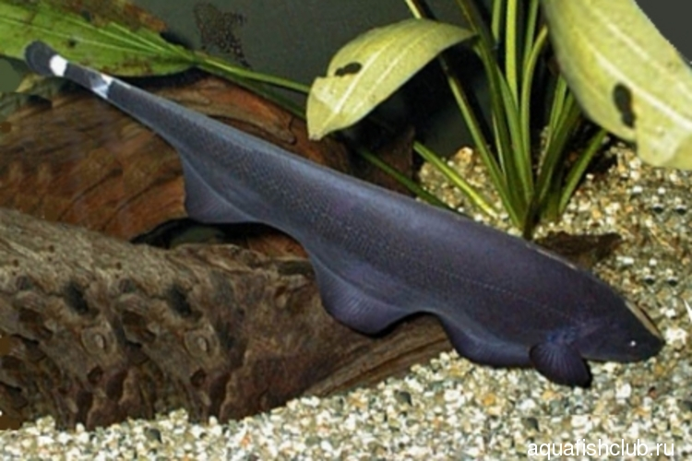
Рыба — ёж покрыта длинными иголками.
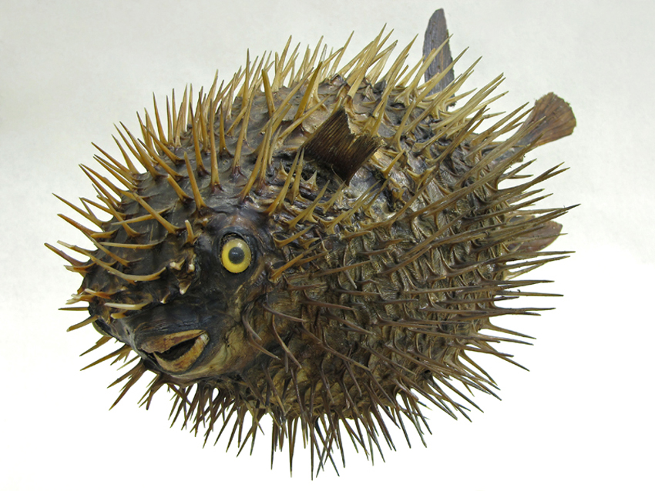

Рыба капля
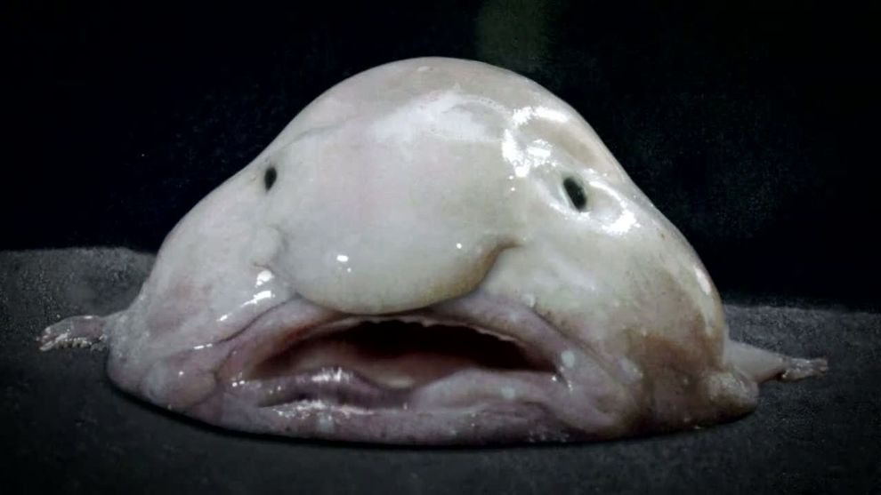
Рыба слон
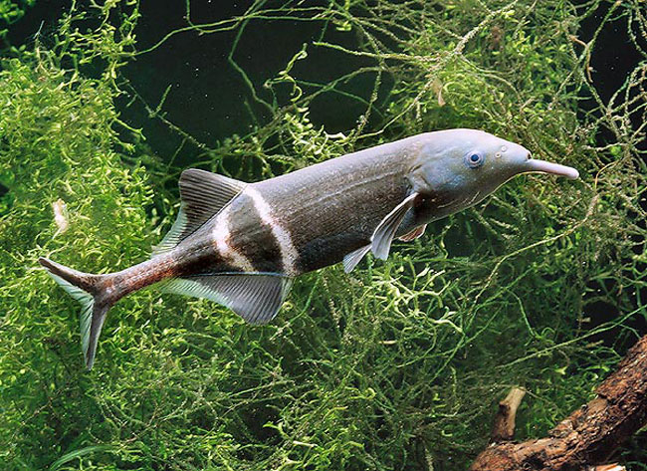

А знаете ли вы, сколько живут рыбы? (от 5 до 100 лет!)
Мелкие рыбки живут меньше, а крупные (щука, сом) могут дожить до глубокой старости. Ведь в водоёмах у них нет врагов. Если не попадут на крючок рыболова, будут жить очень долго.

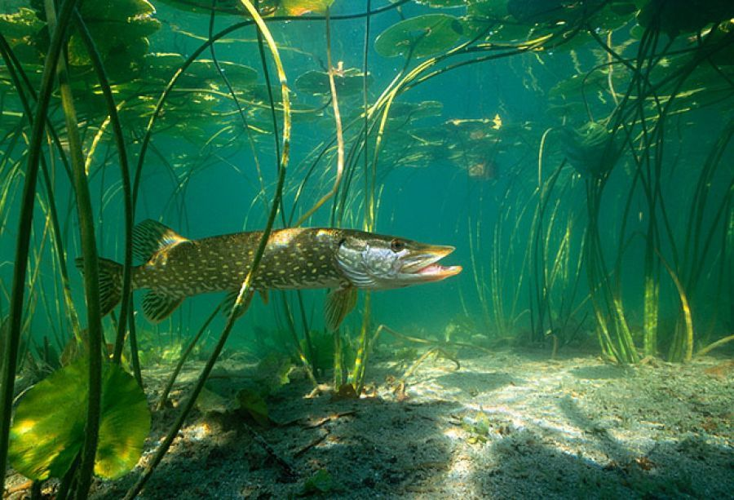

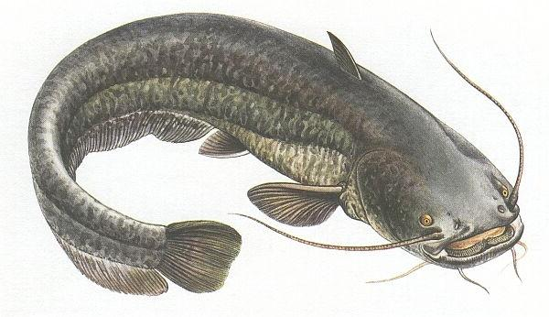

Краб интересуется, как живут аквариумные рыбки? Давайте расскажем ему. (Ответы детей).
У многих начинающих любителей-аквариумистов возникает вопрос: сколько живут аквариумные рыбки. Следует понимать, что продолжительность жизни любого живого существа зависит от его вида, надлежащего ухода, комфортной среды обитания.
В аквариуме на продолжительность жизни рыбок влияет степень его заселенности. Если рыбок будет много, соответственно и продолжительность их жизни сократиться. Кроме этого, не забывайте и о том, что долго могут жить вместе только совместимые друг с другом виды рыбок. Помните, что аквариумные рыбки холоднокровны: температура их тела напрямую зависит от температуры воды, в которой они обитают. Чем теплее вода, тем жизнь рыбок протекает быстрее из-за ускоренных обменных процессов в их организмах.
Продолжительность жизни рыбок зависит и от их размера: жизнь маленьких рыбок недолга — от 1 года до 5 лет, рыбки среднего размера могут прожить до 10-12 лет, а крупные рыбки живут 15 лет и дольше.
Редкая смена воды в аквариуме, а также перекорм ведет к сокращению продолжительности жизни рыбок. Причем, перекорм гораздо хуже влияет на рыбок, чем недокорм. Чем старше они становятся, тем больше подвержены стрессам и различным заболеваниям.

Каких аквариумных рыб вы знаете?
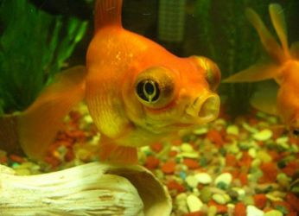
золотая рыбка телескоп
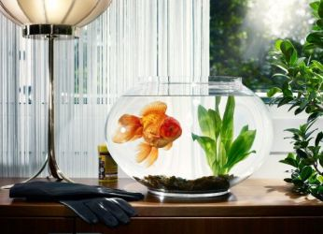

Рыбка данио скалярия
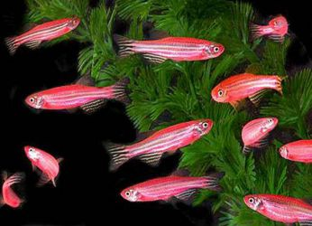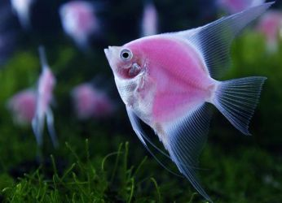
Меченосцы Петушки, вечно дерущие рыбки

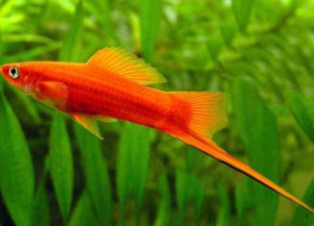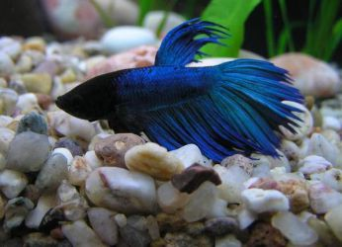
Гурами гуппи
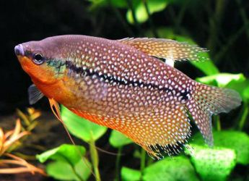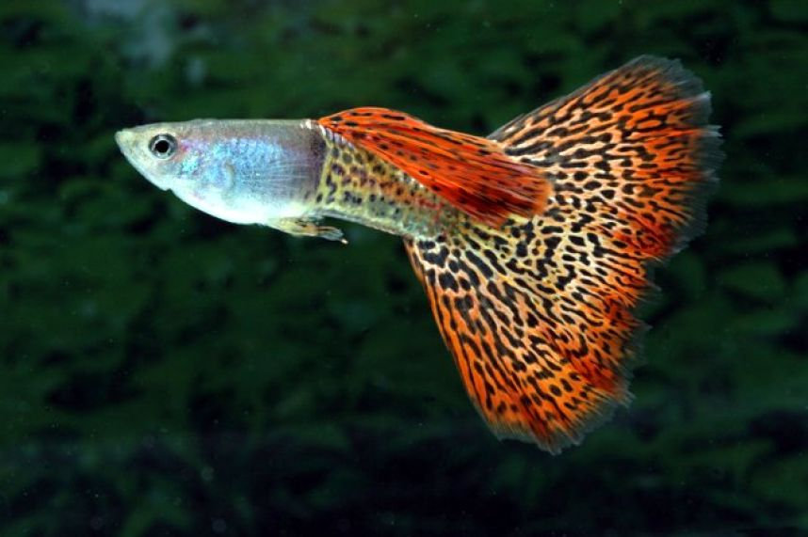
Скажем спасибо умному крабу, он нам столько всего рассказал! И мы подплываем к следующей остановке.

2 остановка «Встреча с лягушкой».
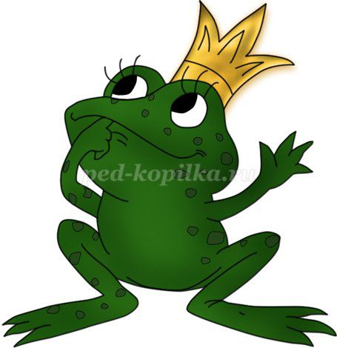

Лягушка приготовила для вас несколько заданий
(за правильные ответы выдаются жетончики).
- Назовите все места, где обитают рыбы.
(Море, океан, озеро, река, речей, пруд, аквариум).
- Назовите самую хищную рыбу. (Акула).
- Из чего выводятся мальки — детёныши рыб? (Из икры).
- Чем покрыта поверхность тела рыб? (Чешуёй).
Молодцы, справились с заданиями, а наш кораблик плывёт всё дальше, за Русалочкой.
А сейчас немного отдохнём.

Физкультминутка.
К речке быстрой мы спустились,
Наклонились и умылись.
Раз, два, три! Вот как славно освежились!
От зелёного причала оттолкнулся пароход: раз, два!
Он назад поплыл сначала: раз, два!
А потом поплыл вперёд: раз, два!
И поплыл, поплыл по речке,
Набирая полный ход.
Пальчиковая и зрительная гимнастика «На море».
Маленькая лодочка по реке плывёт,
На прогулку лодочка всех детей везёт.
Пароход плывёт по речке,
И труба дымит, как печка.
Рыбки плавают, ныряют,
В чистой, свеженькой воде,
Приплывают, уплывают,
Зарываются в песке.
А сейчас наблюдайте за моей рыбкой, куда она поплывёт.
3 остановка «Золотая рыбка».
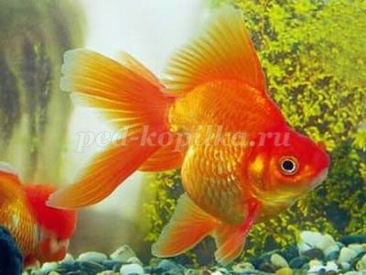
Её задание: отгадать сложные — сложные загадки.
1. На дне, где тихо и темно,
Лежит усатое бревно.
(Сом).
2. У неё во рту пила,
Под водой она жила.
Всех глотала, всех пугала,
А теперь в уху попала.
(Щука).
3. Колючий, да не ёж,
Кто же это? … (Ёрш).
4. В пруду или озере, больше нигде.
В тихой, спокойной стоячей воде,
Где буйная зелень на дне разрослась,
Вот именно там обитает …
(Карась).
Ребята, а как вы думаете, рыбам в наших водоёмах угрожает какая-то опасность? И действительно, во многих местах уже запрещена ловля рыбы сетками, нельзя ещё глушить рыбу, из-за этого много рыбы погибает. Но не все бережно относятся к ней, не думают о последствиях. Мы с вами будем стараться беречь рыбу? Что мы можем для этого сделать? Пока мы будем ухаживать за аквариумными рыбками, а на будущее — будем умнее.
Вы такие молодцы, справились со всеми заданиями, Русалочка дарит вам этих красивых рыбок (медальки)
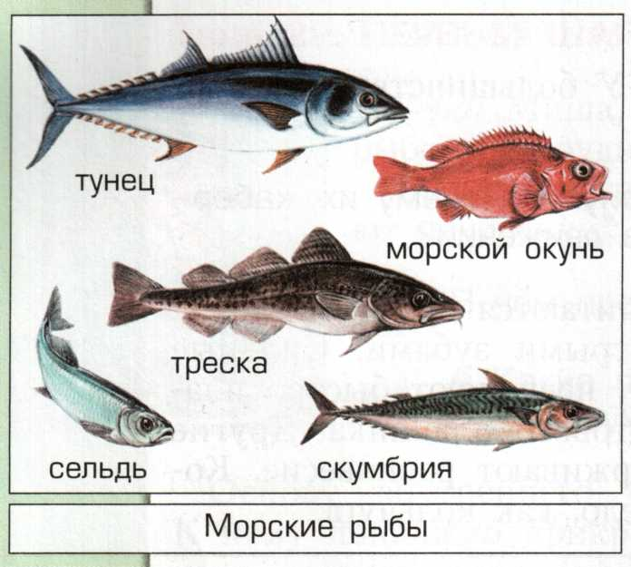
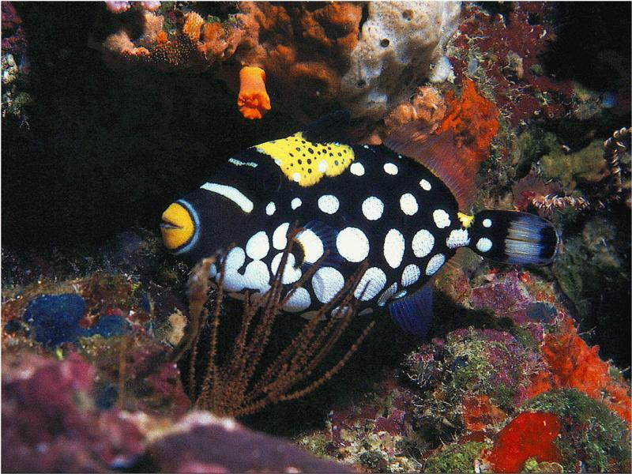
Рыба – клоун

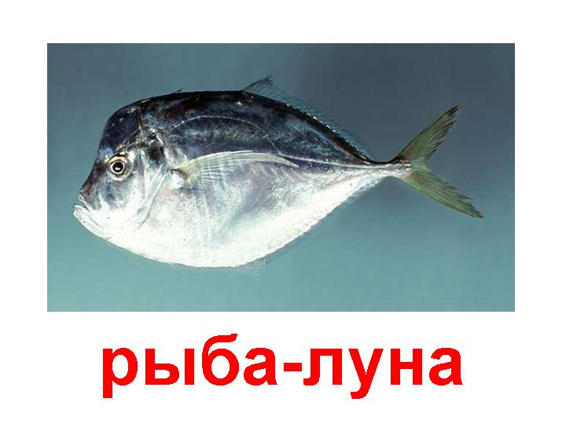
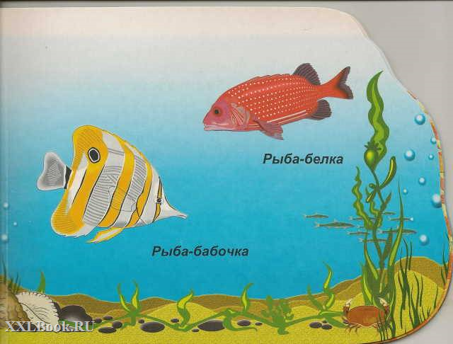

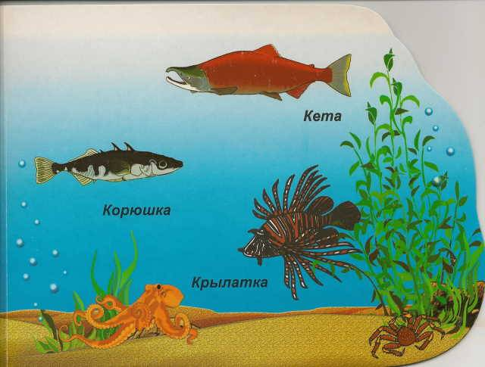

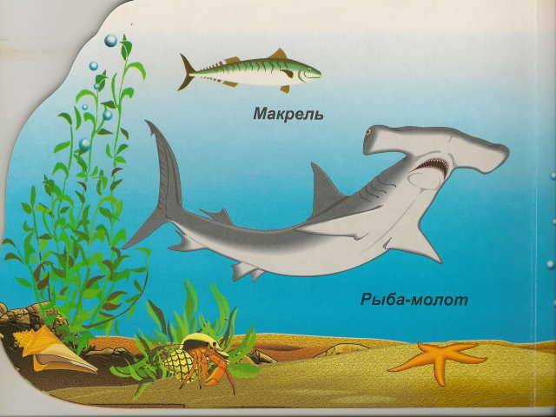
Речная рыба
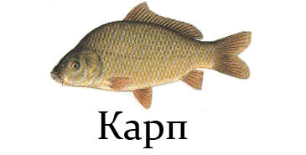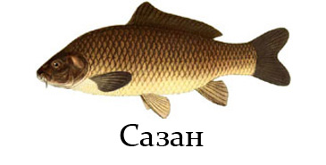

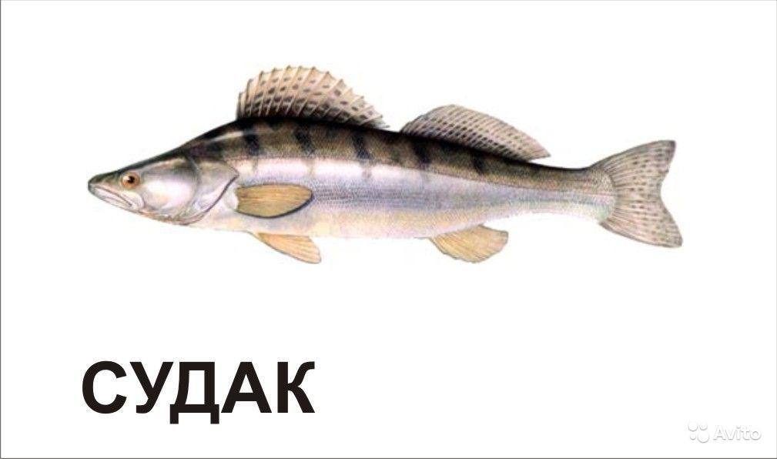

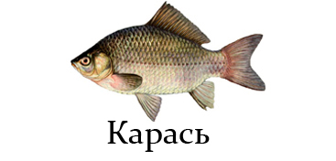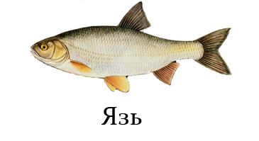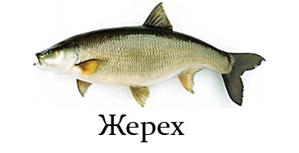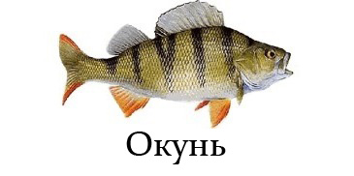
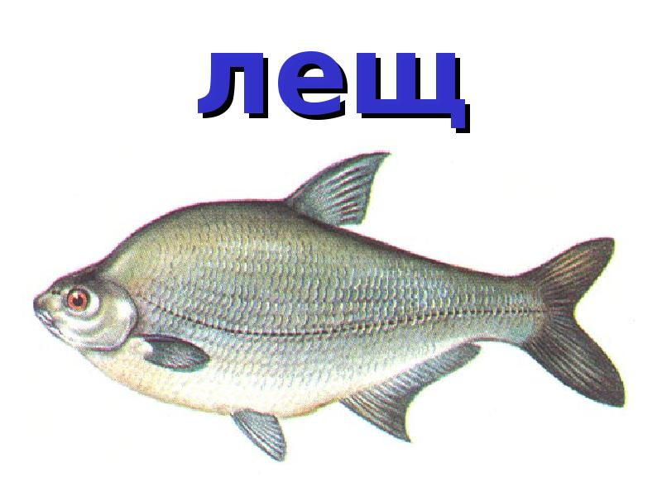

ёрш
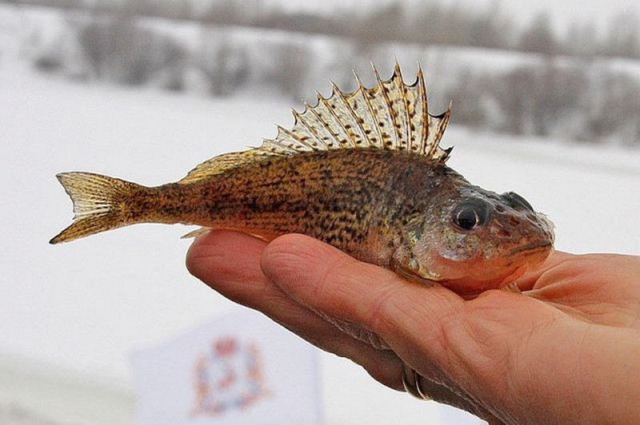
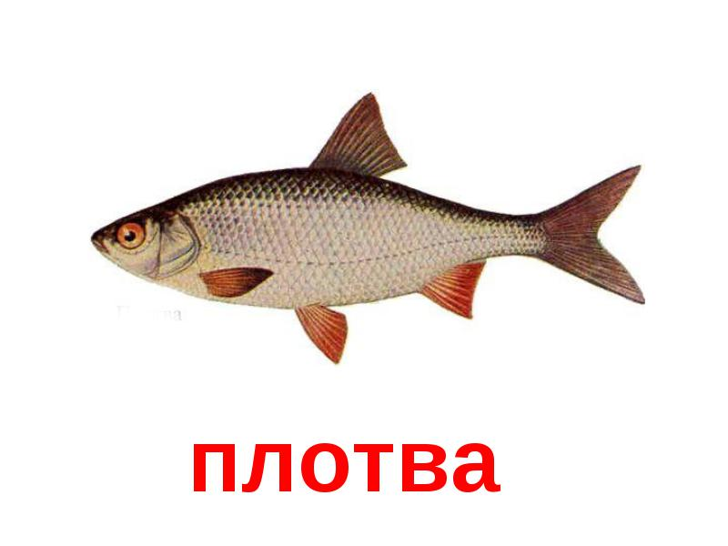
Щука
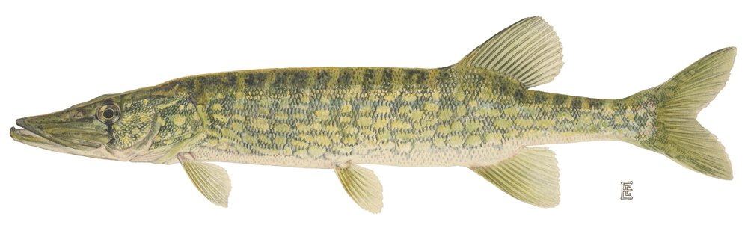

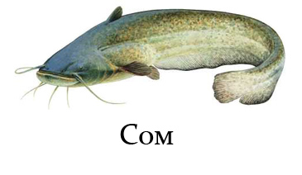
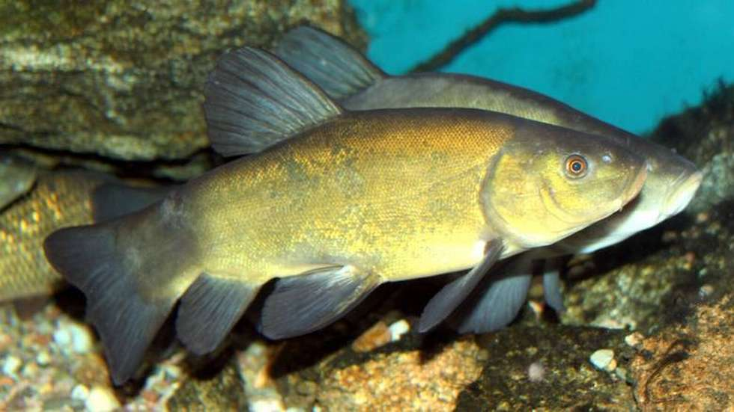
линь

